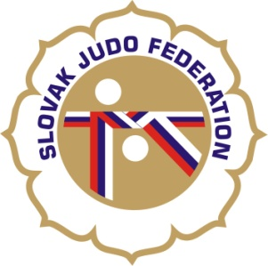

Delegácia rozhodcov MVC Michalovce

Hlavný rozhodca: Kittan (B)
Rozhodcovia: Svoreňová (A), Sokírová (B), Mihoková (C), Reváková (C), Kincelová (C), Varadyová (C), Mullerová (bez), Hladová (B)
Náhradníci: Zeman (bez)
Zapisovateľ: zabezpečuje usporiadateľ

Dátum konania: 13.6.2015
Miesto konania: Michalovce
Začiatok váženia: 9:30 - 10:30 hod.
Začiatok súťaže: 11:00 hod.

01.06.2015
Komisia rozhodcov Slovenského zväzu judo
Ľubomír Zagorov

